**（2）离子反应**

1.对于离子反应，下列说法正确的是( )A.参加离子反应的一定都是电解质B.任何一种离子的浓度在离子反应中一定减小C.自由离子之间的反应不能在固体物质中进行D.没有沉淀、气体、水生成的反应就不是离子反应

2.下列对于离子反应的表述正确的是( )A.离子反应中一定有沉淀生成B.有气体生成的反应一定是离子反应C.复分解型离子反应发生的条件是必须有难电离的物质生成D.二氧化碳使澄清石灰水变浑浊的反应属于离子反应

3.下列反应的离子方程式中，书写正确的是( )A.碳酸钙跟盐酸反应：B.铁粉跟稀盐酸反应制备氢气：C.硝酸银溶液跟铜反应：D.用小苏打治疗胃酸过多症：

4.下列各组中的离子，能在溶液中大量共存的是( )A. B.C. D.

5.下列离子方程式书写正确的是( )

①稀盐酸与铁屑反应：②碳酸镁与稀硫酸反应：③碳酸氢钙溶液中加入少量氢氧化钠溶液：④向溶液中逐滴加入溶液至刚好沉淀完全：⑤向溶液中滴加溶液至溶液呈中性：

⑥向碳酸氢铵溶液中加入足量石灰水：A.①②③④ B.②③④⑤ C.③④⑤⑥ D.①②③⑤

6.为确定某溶液中的离子组成，进行如下实验：①取少量溶液，加入稀盐酸至溶液呈酸性，产生使澄清石灰水变浑浊的无色无味气体；②在①溶液中再滴加溶液，产生白色沉淀；③取②上层清液继续滴加溶液至无沉淀时，再滴加溶液，产生白色沉淀。

根据实验现象，下列推断正确的是( )A.一定有 B.一定有 C.一定有 D.一定有

7.如图是NaCl固体溶解并形成水合离子的示意图，下列说法正确的是( )

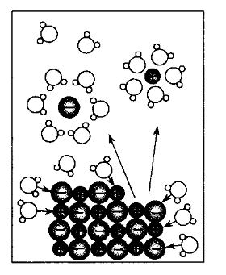

A.NaCl固体中不存在离子B.NaCl溶液中存在自由移动的离子C.该过程可以表示为

D.熔融的NaCl中也存在水合钠离子和水合氯离子

8.电解质是人体维持适当功能必需的物质，但它们会通过出汗流失，在剧烈运动或过热出汗后，及时补充电解质对保持健康很重要。从电离角度可以对酸、碱、盐进行分类，下列关于酸、碱、盐的说法错误的是( )A.电离时产生的阴离子全部是的化合物才可能是碱B.电离时产生的阳离子全部是的化合物才可能是酸C.电离时能产生金属阳离子和酸根阴离子的化合物是盐D.酸、碱、盐都是电解质，电解质只有酸、碱、盐

9.某兴趣小组的同学向一定体积的溶液中逐滴加入稀硫酸，并测得混合溶液的导电能力随时间变化的曲线如图①所示。下列说法中正确的是( )

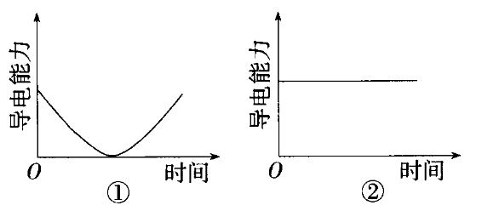

A.图①中导电能力接近0时溶液中恰好沉淀完全B.图①中导电能力接近0后又增强，主要是由于过量的稀硫酸是电解质

C.向溶液中通入少量HCl时，溶液导电能力的变化不满足图②D.澄清的石灰水中通入少量的，导电能力的变化不满足图②是因为不是电解质

10.下列各组选项按照电解质、非电解质、单质、混合物顺序排列的一项是( )

A.氯化氢、三氧化硫、石墨、液氧B.氯化钠、乙醇、铁、空气C.蔗糖、硫酸铜、氮气、波尔多液D.氯化钾、硝酸钠、氯气、石灰水

11.向一定体积的溶液中逐滴加入稀硫酸，测得混合溶液的导电能力随时间变化的曲线如图所示，下列说法正确的是( )

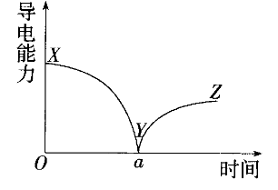

A.段溶液中的离子反应为B.处溶液的导电能力约为0，所以是非电解质C.是强电解质，其稀溶液中不含分子D.段溶液的导电能力不断增大，主要是由于电离出的离子导电

12.已知：①，②，且易溶于水。试根据如图所示装置回答下列问题：

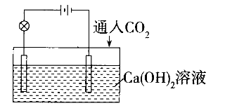

（1）通入前，灯泡__________（填“亮”或“不亮”）。

（2）随着的通入，灯泡__________。

（3）继续通入过量的灯泡__________。

（4）下列四个图中，能比较准确地反映出溶液的导电能力和通入气体量的关系的是__________（填字母，轴表示通入的量，轴表示导电能力）。

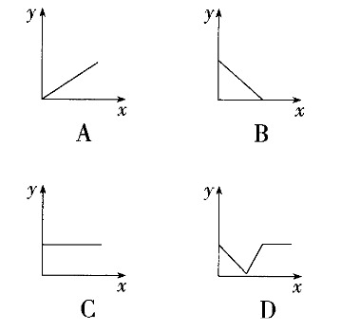 **答案以及解析**

1.答案：C

解析：参加离子反应的物质不一定都是电解质，如中Fe既不是电解质也不是非电解质，A错误；离子反应中不是每一种离子的浓度都减小，B错误；没有沉淀、气体、水生成的反应也可能是离子反应，D错误。

2.答案：D

解析：复分解型离子反应发生时需要生成沉淀或气体或水等。离子反应中不一定生成沉淀，生成气体的反应也不一定是离子反应。

3.答案：D

解析：碳酸钙为难溶性盐，不能拆开，A项错误；Fe和稀盐酸发生置换反应产生和氢气，B项错误；C项所给离子方程式电荷不守恒，错误；小苏打是，胃酸中有HCl，两者反应会释放出，结合电荷守恒、原子守恒可知离子方程式正确，D项正确。

4.答案：C

解析：与反应生成碳酸钙沉淀，A项错误；与反应生成难溶物氢氧化镁，B项错误；之间不发生反应，在溶液中能够大量共存，C项正确；与反应生成难溶物硫酸钡，在溶液中不能大量共存，D项错误。

5.答案：B

解析：①稀盐酸与铁屑反应生成，不正确；②碳酸镁与稀硫酸反应的离子方程式为，正确；③碳酸氢钙溶液中加入少量氢氧化钠溶液，发生反应的离子方程式为，正确；④向溶液中逐滴加入溶液至刚好沉淀完全，发生反应的离子方程式为，正确；⑤向溶液中滴加溶液至溶液呈中性，发生反应的离子方程式为，正确；⑥向碳酸氢铵溶液中加入足量石灰水的离子方程式为，不正确。故选B。

6.答案：C

解析：根据实验①可知生成的气体为，原溶液中至少含或中的一种；根据实验②可知该白色沉淀为，即溶液中含有；实验③中生成的白色沉淀为AgCl，由于实验①引入了，无法确定原溶液中是否含。结合上述分析可确定原溶液中一定含。

7.答案：B

解析：NaCl固体中含有钠离子和氯离子，但没有自由移动的离子，A错误；NaCl在水分子的作用下电离出钠离子和氯离子，所以氯化钠水溶液中含有自由移动的离子，B正确；由题图可知该过程中NaCl电离产生和，没有水分子生成与的过程，C错误；熔融氯化钠中只有钠离子和氯离子，没有水合钠离子和水合氯离子，D错误。

8.答案：D

解析：酸、碱、盐在溶于水或熔融状态下能电离，属于电解质，活泼金属氧化物在熔融状态下可以电离，所以活泼金属氧化物也是电解质，D错误。

9.答案：A

解析：稀硫酸属于混合物，不是电解质，B项错误；溶液中通入少量HCl，部分变为，溶液中离子数量几乎不变，导电能力几乎不变，C项错误；澄清石灰水与少量反应，溶液中离子浓度发生了变化，是电解质，D项错误。

10.答案：B

解析：液氧属于单质，A错误；蔗糖、硫酸铜分别属于非电解质、电解质，C错误；硝酸钠属于电解质，D错误。

11.答案：C

解析：据题图可知，向一定体积的溶液中加入稀硫酸至过量，溶液的导电能力先减弱后逐渐增强。段溶液中的离子反应为，A项错误；处恰好完全反应生成和，溶液导电能力约为0，是因为难溶于水，但是电解质，B项错误；在水溶液中完全电离，其稀溶液中不含分子，C项正确；段稀硫酸过量，电离出离子使溶液中离子浓度增大，溶液导电能力增强，D项错误。

12.答案：（1）亮

（2）先变暗后熄灭

（3）又逐渐变亮

（4）D

解析：（1）溶液可以导电，通入前灯泡亮。

（2）随的通入，发生反应①，溶液中离子浓度减小，灯泡逐渐变暗直至熄灭。

（3）完全反应后继续通入，发生反应②，生成易溶的，溶液中离子浓度增大，灯泡又逐渐变亮。

（4）随的通入，溶液的导电能力先减弱，然后再增强，当完全生成时，溶液导电能力保持不变，故D图符合。

